Arbeitnehmervizepräsidenten tagten in Oberfranken
Kronach war Tagungsort auf Bayernebene
Die bayerischen Arbeitnehmer-Vizepräsidenten/in trafen sich zu ihrer gemeinsamen dreitägigen Tagung in Kronach. Wie immer wurde ein intensives und interessantes Arbeitsprogramm abgearbeitet.
Begrüßt wurden sie vom Vizepräsidenten a. D. der Handwerksammer Oberfranken, Karl-Peter Wittig, der diese Tagung wieder zur Zufriedenheit aller ausgerichtet hatte. Ein spezieller Gruß ging an die beiden neu gewählten Vizepräsidenten Harald Sattler, Nachfolger von Karl-Peter Wittig, Handwerks-kammer für Oberfranken und Christian Läpple, Nachfolger von Konrad Treitinger, Handwerkskammer Niederbayern-Oberpfalz.
Als ersten Tagesordnungspunkt am Freitag stand die Verabschiedung unserer langjährigen Vizeprä-sidentenkollegen Karl-Peter Wittig, Handwerkskammer für Oberfranken und Konrad Treitinger, Handwerkskammer Niederbayern-Opferpfalz an. Beide wurden von dem neuen Sprecher der baye-rischen Arbeitnehmer-Vizepräsidenten, Andreas Hofmann, mit einem kleinen Geschenk gebührend verabschiedet. Als Gäste und Referenten wurden Dr. Frank Hüpers, Hauptgeschäftsführer der Handwerkskammer München und Herrn Dieter Vierlbeck, stv. Hauptgeschäftsführer der Hand-werkskammer München recht herzlich begrüßt.
Aktuelle Fragen der Handwerkpolitik standen im Vordergrund in der Diskussion mit Dr. Frank Hüpers. Das Thema Rückvermeisterung nahm einen breiten Raum in der Diskussion ein. 2004 waren 53 Berufe aus der Anlage A von der damaligen Rot/Grünen Koalition entfernt worden. Übrig blieben ganze 41 Gewerke in der Anlage A. Treibende Kraft für die Rückvermeisterung war hauptsächlich das Bau- und Ausbaugewerbe. Es gab aber auch einige Berufszweige die kein Interesse mehr zeigten. Zwei Gut-achten von den Professoren Birgi und Haucap waren positiv für die Rückvermeisterung. Wie viele letztendlich zum Jahresende in die Anlage A kommen, ist momentan nicht vorhersehbar. Ab 1. Januar 2020 soll das Gesetz in Kraft treten.
Weitere Themen waren die Stellungen der Kreishandwerkerschaften, Änderung der HWO, Tarif-verträge im Handwerk, die ZDH/DHKT-Wahlen im Dezember in Wiesbaden. Hier waren alle der Meinung, dass sich das bayerische Handwerk in Berlin besser positionieren muss und soll. Einstimmigkeit herrschte auch zum Thema „Azubiticket“. Dieses gibt es in einigen Bundesländern schon und hier sollte das Land Bayern versuchen, dies analog zu den Studententickets, baldigst einzuführen.
Zu den Themen in der Berufsbildung referierte der stellvertr. Hauptgeschäftsführer Dieter Vierlbeck. Schwerpunkte waren die Ausbildungssituation im Handwerk, insbesondere in Bayern. Unterschiedlich sind hier die verschiedenen Regierungsbezirke, von Plus- bis Minuszahlen. Schulische vorbildung der Auszubildenden, Lösungs- bzw. Abbrecherquoten. Die Novellierung des Berufsbildungsgesetzes und auch die Mindestausbildungsvergütung waren Themen zum Diskutieren. Weiters berichtete Herr Vierlbeck über die Neuausrichtung der bayerischen Bildungsarbeitskreise und auch dem Weiter-bildungspakt. Zu den einzelnen Themen wurde von Seiten der Vizepräsidenten ausführlich diskutiert.
Im internen Teil am Samstag der Arbeitnehmertagung wurde eine Reihe von interessanten Themen angesprochen: Handwerkskammerwahlen 2019/20, Weiterführung der Gespräche mit der Politik, Standortwechsel bei der Landesarbeitskreissitzung, das Prüfungswesen in den Kammern bzw. bei den Innungen, Teilnahme an Sitzungen oder Besprechungen auf bayern- oder Bundesebene. Weiters wurden die Termine für 2019/20 erörtert und festgelegt.
Der neue Sprecher der Vizepräsidenten Andreas Hofmann bedankte sich nochmal bei den ausge-schiedenen Kollegen und mit den neuen Vizepräsidenten wünscht er sich eine gute Zusammenarbeit in der Zukunft.

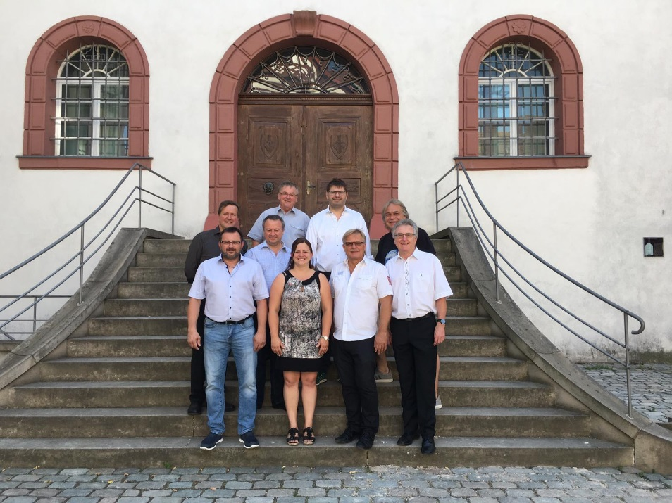

Von links 1. Reihe: Harald Sattler, Kathrin Zellner, Dieter Ehrenfels, Konrad Treitinger
Von links 2. Reihe: Karl-Peter Wittig, Christian Läpple, Andreas Hofmann
Von links 3. Reihe: Paul Brugger, Markus Haßelbeck

Text: Kathrin Zellner, Foto: Konrad Treitinger

